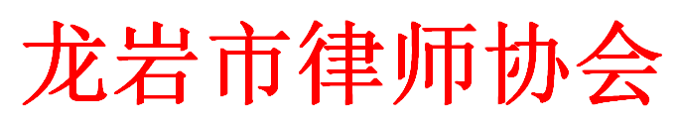
龙律〔2019〕19号

龙岩市律师协会关于举办
“第一届龙岩市青年律师歌手大赛”的通知

各律师事务所：
为进一步增强全市青年律师文化建设，搭建青年律师才艺展示平台，扩大青年律师之间的互动和交流，展现广大青年律师的精神风貌，助推青年律师行业健康发展，龙岩市律师协会将举办第一届青年律师歌手大赛。现将有关事项通知如下：
一、活动时间
（一）报名时间：2019年6月11日至2019年6月18日
（二）比赛时间：2019年6月22日上午9点开始
二、活动地点
龙岩市（具体比赛场地另行安排，另行通知）
三、比赛内容
此次比赛演唱形式为独唱（不分唱法），参赛曲目自选，曲目内容应健康向上，能够展现青年律师健康活泼、积极向上的精神风貌。
四、报名条件
参赛选手必须是在龙岩市注册的年龄在35周岁（含）以下的执业律师（年龄以2019年1月1日时点计算）。
五、报名方式
请各律师事务所于6月19日前，将报名表和音乐伴奏带以电子邮件形式报送联系人处。
六、活动奖励
比赛设置一等奖1名，二等奖1名，三等奖1名，优胜奖若干名，分别颁发荣誉证书并予以相应奖励。在获奖者中将由市律协推荐代表龙岩市律协参加福建省律协举办的首届福建青年律师歌手大赛。
七、注意事项：
（一）报名成功后将有工作人员电话通知，请于规定时间到达指定地点参加比赛。
（二）各参赛选手须自行准备演出服装道具、音乐伴奏等。
（三）选手所留联系电话须保持畅通。参赛曲目如有变动，可在比赛前向组委会提出申请予以更改。请各律师事务所积极动员踊跃报名参赛，至少推荐一名青年律师参赛。

附件：龙岩市律协第一届青年律师歌手大赛报名表

联 系 人：汤憬镕（青工委）、曾黎明(宣传委)
联系电话：18250395067、15860191120
邮 箱：1413824734@qq.com

龙岩市律师协会
2019年6月11日

主题词：司法 律协 青歌赛 通知
抄 送：余德辉局长、郑林副局长、市局办公室、律管科、市律协常务理事、监事长
附件：
龙岩市律协第一届青年律师歌手大赛报名表

姓名 |  | 性别 |  | 所在律所
歌名一
歌名二

